


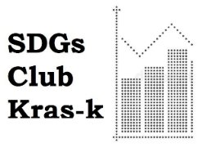


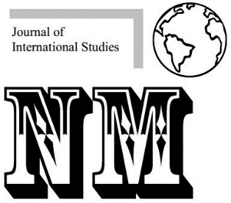


Информационное письмо
Всероссийская научная конференция
«Политические горизонты прошлого и современности: глобальное и региональное измерения»
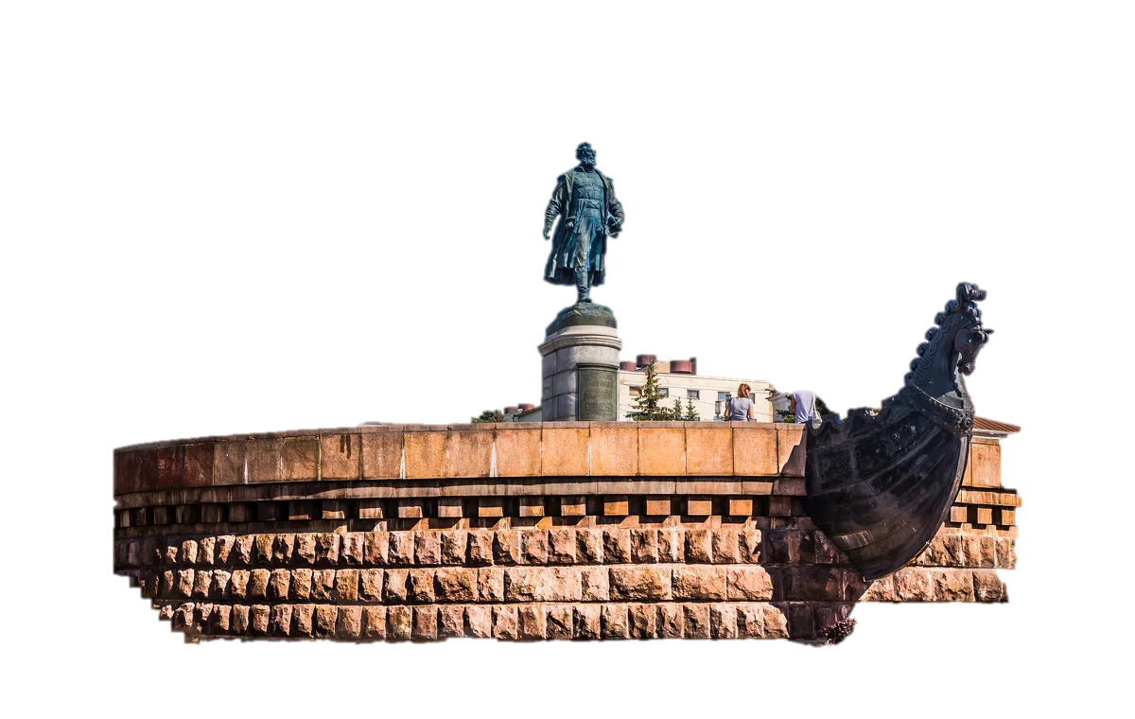
Тверской государственный университет, 25 апреля 2025 г.
Организаторы:
– Тверской государственный университет (кафедра политологии, кафедра международных отношений);
– Российская ассоциация политической науки;
– АНО «Центр развития образовательных и исследовательских проектов “Академический альянс”».
Партнёры:
– Тверское региональное отделение РАПН;
– Белгородское региональное отделение РАПН;
– Тюменское региональное отделение РАПН;
– Исследовательский комитет РАПН № 1 по гендерной политологии;
– Исследовательский комитет РАПН № 23 по исследованию международного межрегионального сотрудничества;
– кафедра политологии и связей с общественностью Уфимского университета науки и технологий;
– Центр славянских исследований Белгородского государственного национального исследовательского университета;
– Кафедра политологии и политического управления ШПИ ИОН РАНХиГС при Президенте РФ;
– Научно-исследовательский журнал «The Newman in foreign policy»;
– Центр компетенции «SDGs-club Красноярск».

Цель:
– обмен актуальными экспертными и исследовательскими оценками представителей научных, образовательных, общественных структур по вопросам развития различных политических институтов и практик прошлого и современности.

Основные вопросы и проблемы для обсуждения:
- Политические институты России: прошлое и современность.
- Русская дипломатия вне времени.
- Политические институты, практики, процессы: зарубежный опыт.
- Политический потенциал молодёжи: тенденции и развитие.
- Глобальное, региональное и локальное измерения политики.

Дата: 25 апреля 2025 г. Время: 10:00 (регистрация участников с 9.30).

Место: Тверской государственный университет, город Тверь; ул. Желябова, д. 33, аудитория 52.

Формат проведения: конференция проводится в смешанном режиме – как в очном формате, так и с применением онлайн-сессий. Работа конференции будет организована в рамках пленарного заседания и секций.

Срок подачи заявок – по 15 апреля 2025 года.
Оргвзнос за участие в конференции не предусмотрен.
Иногородние участники конференции приглашаются за счет командирующих организаций и бронируют места в гостинице самостоятельно.

К участию в дискуссии и выступлению с докладами приглашаются все желающие (целевая аудитория конференции: работники научных и образовательных организаций, ученые, общественные деятели, специалисты федеральных и региональных органов по делам молодежи, молодые учёные, студенты и аспиранты). К работе конференции приглашаются не только индивидуальные участники, но и организации, которые могут стать партнёрами проекта.
Для участия необходимо отправить заявку и тезисы участника в письменной форме. Оргкомитет оставляет за собой право отклонения заявок в случае несоответствия требованиям оформления, тематике конференции или объема авторского текста менее указанного уровня.
Заявки и тезисы необходимо направлять через Yandex-форму: https://forms.yandex.ru/u/67c468de5056906156fe325c/.
Тезисы будут опубликованы в сборнике научных трудов, индексируемом РИНЦ. Авторам отобранных текстов будет выслан лицензионный договор.
Контакты организаторов конференции:
Председатель оргкомитета:
– Козлова Наталия Николаевна, д.полит.н., доц., заведующая кафедрой политологии ТвГУ;
Контактное лицо:
– Рассадин Сергей Валентинович, доцент кафедры политологии Тверского государственного университета.
Телефон: +7-9040164229
e-mail: serhio.ras@yandex.ru.


Ждем Ваших заявок, будем рады Вашему участию!

Приложение
Требования к оформлению:
Тезисы представляются в электронном виде, в редакторе Word объемом 6–8 тыс. знаков c пробелами (1 стр. – 1800 зн. включая пробелы), лист формата А4, ориентация – книжная, кегль 12 Times New Roman, интервал 1, все поля – 2,0. Выделения в тексте допускаются только курсивом и полужирным шрифтом, разрядка и подчеркивание исключаются.
Представленные тезисы должны быть оригинальными и ранее не опубликованными. Тезисы не должны содержать неправомерных заимствований и плагиата, а оригинальность не должна быть менее 75%.
В тезисах должны быть проставлены УДК, ФИО автора, Организация (место работы/учёбы), помещены заголовок статьи, аннотация, ключевые слова. ФИО автора, Организация (место работы/учёбы), заголовок статьи, аннотация, ключевые слова дублируются на английском языке. Для студентов также необходимо указать ФИО, ученую степень, звание, должность и место работы научного руководителя с пометкой «Научный руководитель».
Тезисы предваряются аннотацией объемом не более 300 знаков с пробелами и ключевыми словами (4–5 слов). Текст тезисов оформляется без переносов и нумерации страниц. Ссылки на литературу в тексте производятся СТРОГО! следующим образом: [1, с. 123]. Список литературы печатается после основного текста, в алфавитном порядке, без автоматической нумерации, под заголовком – СПИСОК ЛИТЕРАТУРЫ. В списке литературы приводятся только те источники, на которые автор ссылается в тексте.
ПРИМЕР ОФОРМЛЕНИЯ:

УДК 321.02
НАЗВАНИЕ СТАТЬИ
Петров И.И.
Тверской государственный университет, г. Тверь
Аннотация: не более 300 знаков с пробелами
Ключевые слова: 4-5 слов
Основной текст статьи.
СПИСОК ЛИТЕРАТУРЫ
1.Ананченко А.Б. «Образы будущего» и национальная идея России // Философия политики и права. 2019. № 10. С. 256–265.
2.Болезни, неопределенность и война: россияне рассказали о своих страхах //
URL: https://www.vedomosti.ru/press_releases/2021/09/08/bolezni-neopredelennost-i-voina-rossiyane-rasskazali-o-svoih-strahah (дата обращения: 10.09.2021).
3. Образ будущего России: желаемое, возможное, необходимое: материалы всероссийской научно-практической конференции. М.: МГПУ, 2016. 275 с.

НАЗВАНИЕ СТАТЬИ НА АНГЛИЙСКОМ ЯЗЫКЕ
Petrov I.I.
Tver State University, Tver
Annotation: на английском языке
Keywords: на английском языке
Сведения об авторе
Петров Иван Иванович – кандидат политических наук, доцент, кафедра политологии, Институт экономики и управления, ФГБОУ ВО «Тверской государственный университет», г. Тверь, Россия, e-mail: petrov.i@mail.ru https://orcid.org/0000-0006-5670-625X
Petrov Ivan Ivanovich – PhD (Political Science), Ass. Professor, Department of Political Sciences, Institute of economics and management, Tver State University, Tver, Russian Federation, e-mail: petrov.i@mail.ru https://orcid.org/0000-0006-5670-625X

